Лабораторная работа №4. Основы интерфейса взаимодействия пользователя с системой Unix на уровне командной строки

27 April, 2022 Moscow, Russia

# Лабораторная работа №4. Основы интерфейса взаимодействия пользователя с системой Unix на уровне командной строки

# Цель работы

Приобретение практических навыков взаимодействия пользователя с системой посредством командной строки.

# Задача

1. Определите полное имя вашего домашнего каталога. Далее относительно этого каталога будут выполняться последующие упражнения.
2. Выполните следующие действия:
   1. Перейдите в каталог /tmp.
   2. Выведите на экран содержимое каталога /tmp. Для этого используйте команду ls с различными опциями. Поясните разницу в выводимой на экран информации.
   3. Определите, есть ли в каталоге /var/spool подкаталог с именем cron?
   4. Перейдите в Ваш домашний каталог и выведите на экран его содержимое. Определите, кто является владельцем файлов и подкаталогов?
3. Выполните следующие действия:
   1. В домашнем каталоге создайте новый каталог с именем newdir.
   2. В каталоге ~/newdir создайте новый каталог с именем morefun.
   3. В домашнем каталоге создайте одной командой три новых каталога с именами letters, memos, misk. Затем удалите эти каталоги одной командой.
   4. Попробуйте удалить ранее созданный каталог ~/newdir командой rm. Проверьте, был ли каталог удалён.
   5. Удалите каталог ~/newdir/morefun из домашнего каталога. Проверьте, был ли каталог удалён.
4. С помощью команды man определите, какую опцию команды ls нужно использовать для просмотра содержимое не только указанного каталога, но и подкаталогов, входящих в него.
5. С помощью команды man определите набор опций команды ls, позволяющий отсортировать по времени последнего изменения выводимый список содержимого каталога с развёрнутым описанием файлов.
6. Используйте команду man для просмотра описания следующих команд: cd, pwd, mkdir, rmdir, rm. Поясните основные опции этих команд.
7. Используя информацию, полученную при помощи команды history.

## Шаг 1.

Определяем полное имя домашнего каталога. Вводим команду cd ~, чтобы перейти в домашний каталог. Затем вводим команду pwd чтобы узнать полное имя текущей директории.

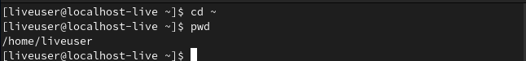

Имя домашнего каталога

## Шаги 2.1 - 2.2

Переходим в каталог /tmp и выводим его содержимое на экран с помощью команды ls с различными опциями. Добавление флага **a** к команде **ls** позволяет увидеть скрытие файлы (на скриншоте они выделены зеленым).

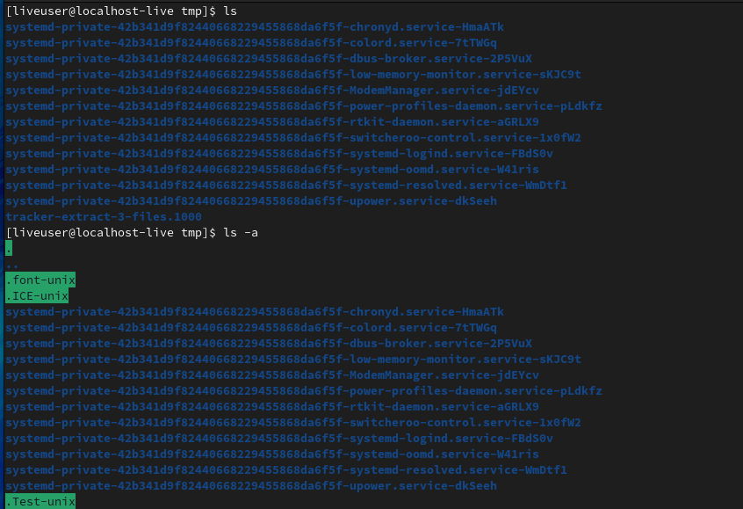

ls и ls -a

Вызов команды **ls** с опциями **-alF** позволяет увидеть подробную информацию: - тип файла, - право доступа, - число ссылок, - владелец, - размер, - дата последней ревизии, - имя файла или каталога.

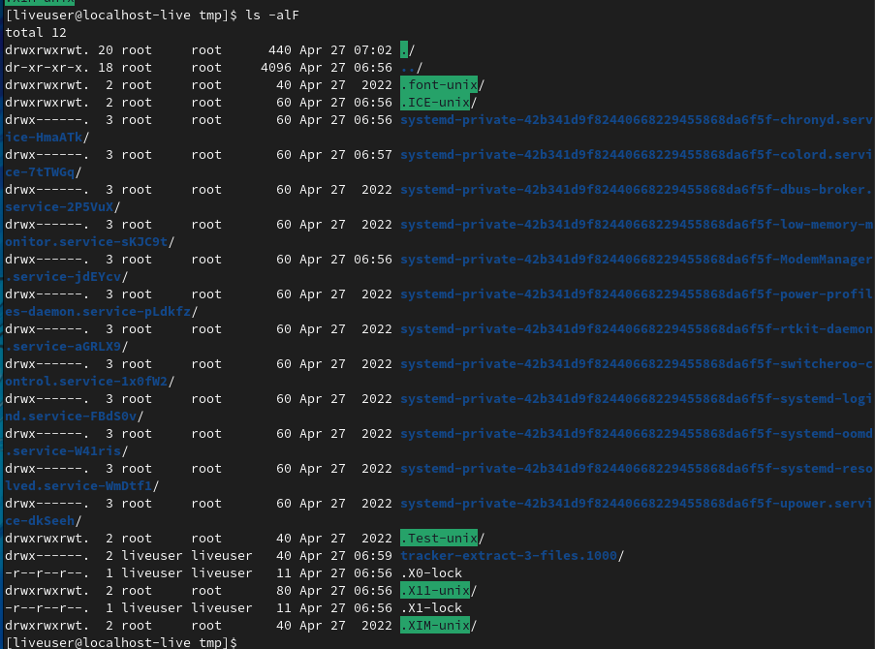

ls -alF

## Шаг 2.3

Определим, есть ли в каталоге **/var/spool** подкаталог с именем **cron**. Ответ: нет. Я использовал команду **tree**, в дереве каталогов подкаталога **cron** не оказалось, да и команда **ls** дала такой же результат.

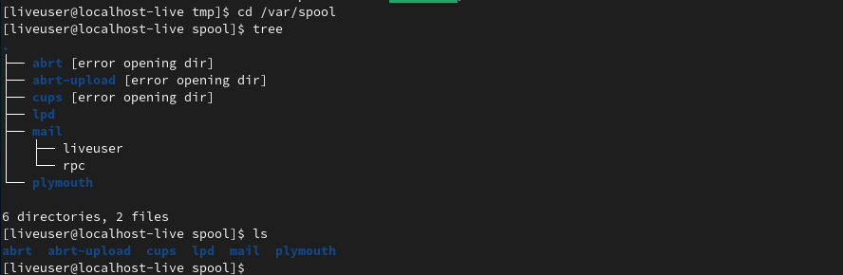

Есть ли cron?

## Шаг 2.4

Перехожу в домашний каталог, выясняю кто является владельцем файлов и подкаталогов в нем с помощью команды ls -alF.

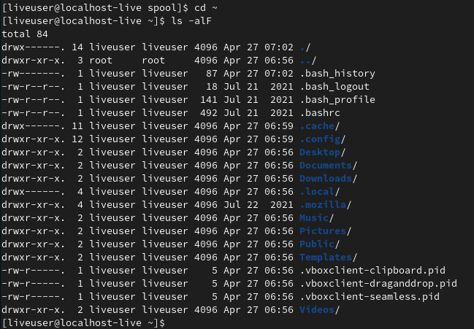

Содержимое домашнего каталога

## Шаги 3.1-3.2

В домашнем каталоге я создал новый подкаталог **newdir**. Затем я перешел в **newdir** и создал там подкаталог **morefun**. С помощью команды **tree** я убедился в правильности выполнения команд.

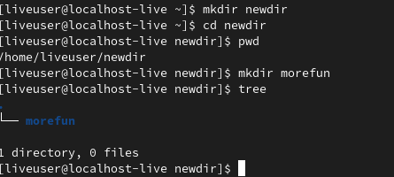

newdir и morefun

## Шаг 3.3

В домашнем каталоге я одной командой создал три новых директории: letters, memos, misk. Затем также одной командой их удадлил.

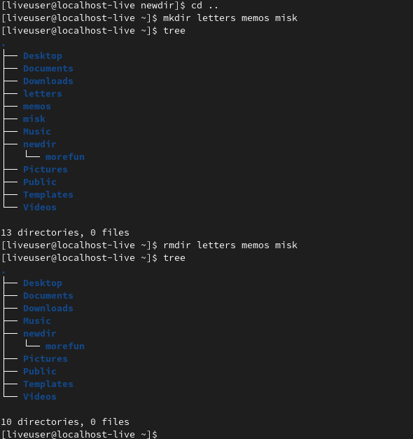

Создание и удаление нескольких каталогов одновременно

## Шаг 3.4

Я попробовал удалить каталог **~/newdir** командой **rm**. Каталог удален не был, так как по умолчанию **rm** удаляет только файлы.

Попытка удалить ~/newdir командой rm

Попытка удалить ~/newdir командой rm

## Шаг 3.5

Я удалил каталог **~/newdir/morefun** и проверил это.

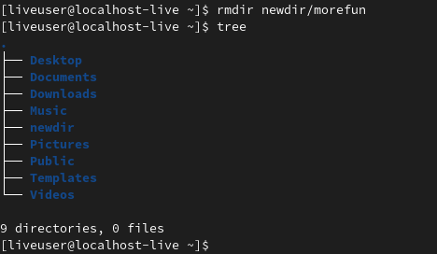

Удаление ~/newdir/morefun

## Шаг 4

С помощью команды **man** я выяснил, какую опцию команды **ls** нужно использовать, чтобы вывести содержимое не только указанного каталога, но и подкаталогов, входящих в него. Это **-R** или **-recursive**.

Опции ls для рекурсивного просмотра

Опции ls для рекурсивного просмотра

Также я запустил команду **ls** с данной опцией для большей уверенности. 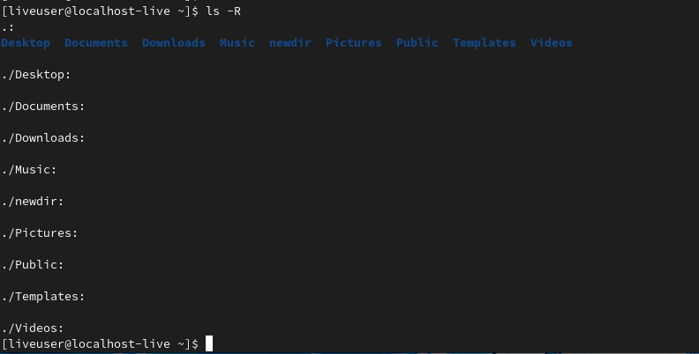

## Шаг 5

С помощью команды **man** я узнал набор опций команды **ls**, позволящий отсортировать по времени последнего изменения список файлов.



Опции ls для сортировки по времени

Далее я набрал ls --sort -time

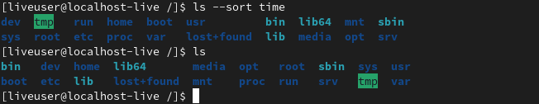

Вывод ls с сортировкой по времени

## Шаг 6

Я использовал команду **man** для просмотра основных опций команд **cd, pwd, mkdir, rmdir, rm**.

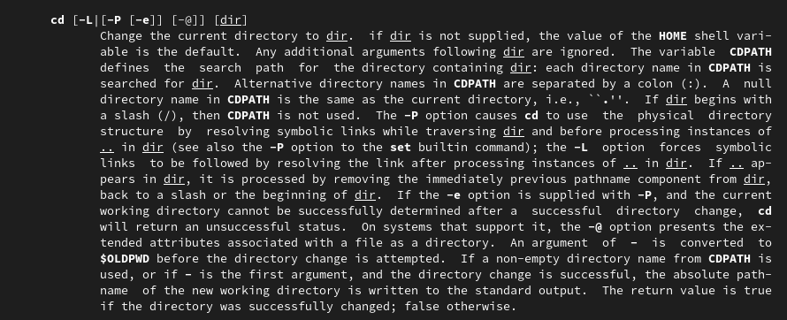

man cd

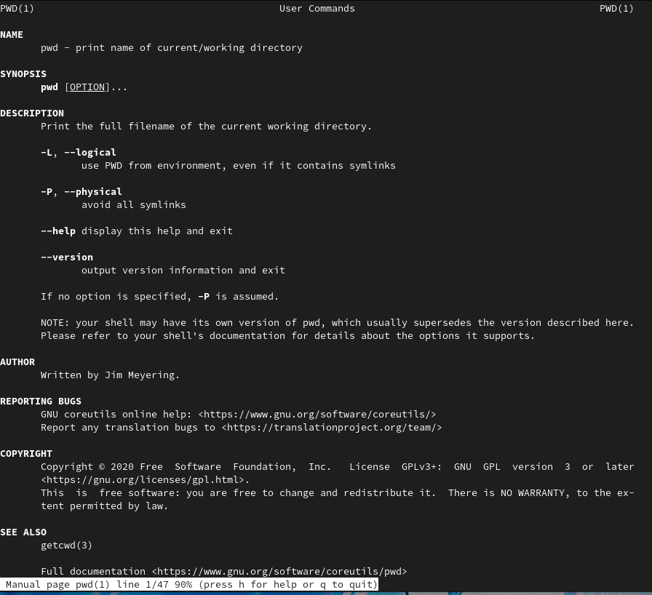

man pwd

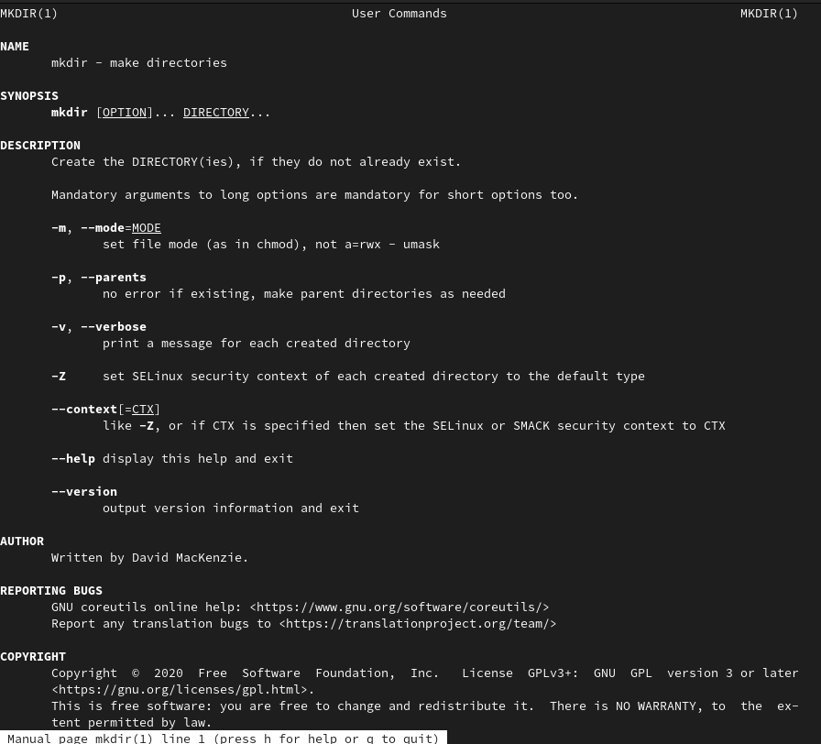

man mkdir

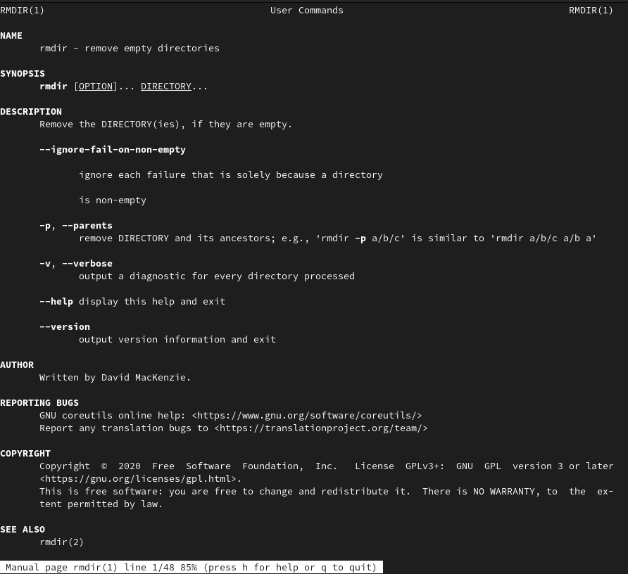

man rmdir

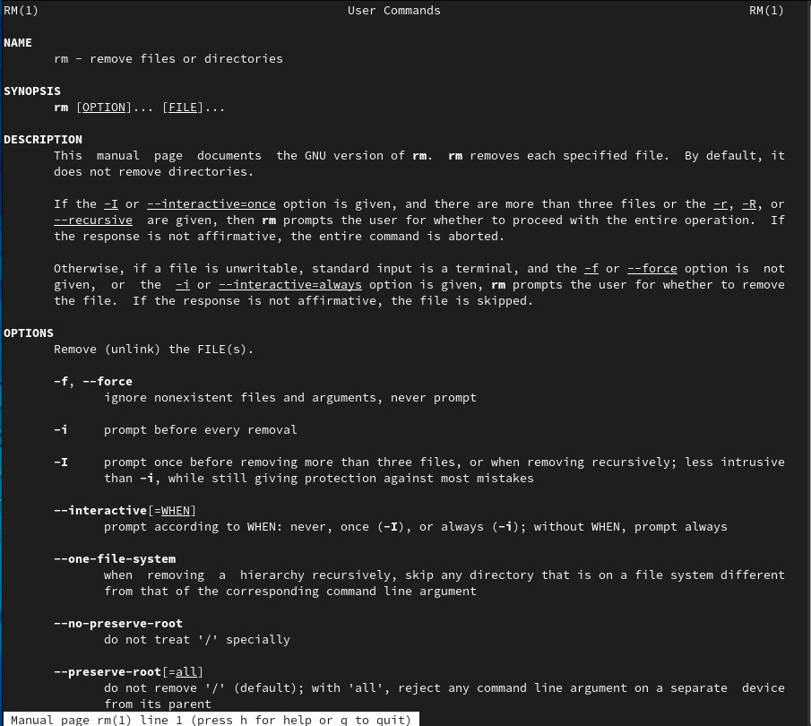

man rm

## Шаг 7

Используя информацию, полученную с помощью команды **history**, я выполнил модификацию и исполнение двух команд из буфера команд: - Изменил вывод команды **ls**. - Изменил создание директории **newdir** на **olddir**.

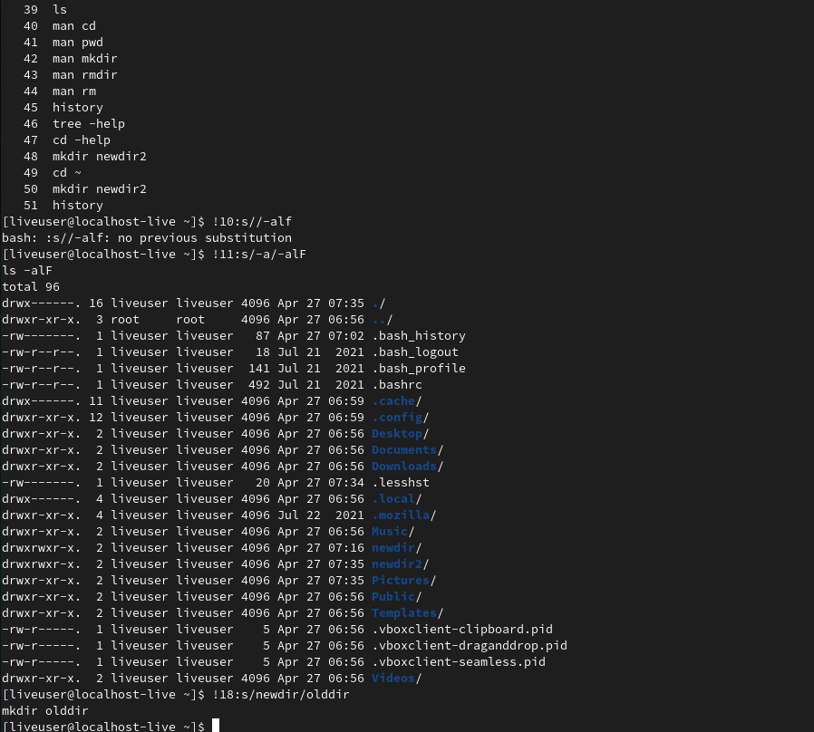

Модификация и исполнение команд

# Вывод

Я получил практические навыки взаимодействия с системой с помощью командной строки, изучил команды для перемещение по директориям, для создания и удаления каталогов, для получения информации по другим командам. Набор опций у всевозможных команд очень велик, но понимая принципы взаимодействия с системой и зная основные команды, всегда можно найти нужную информацию.